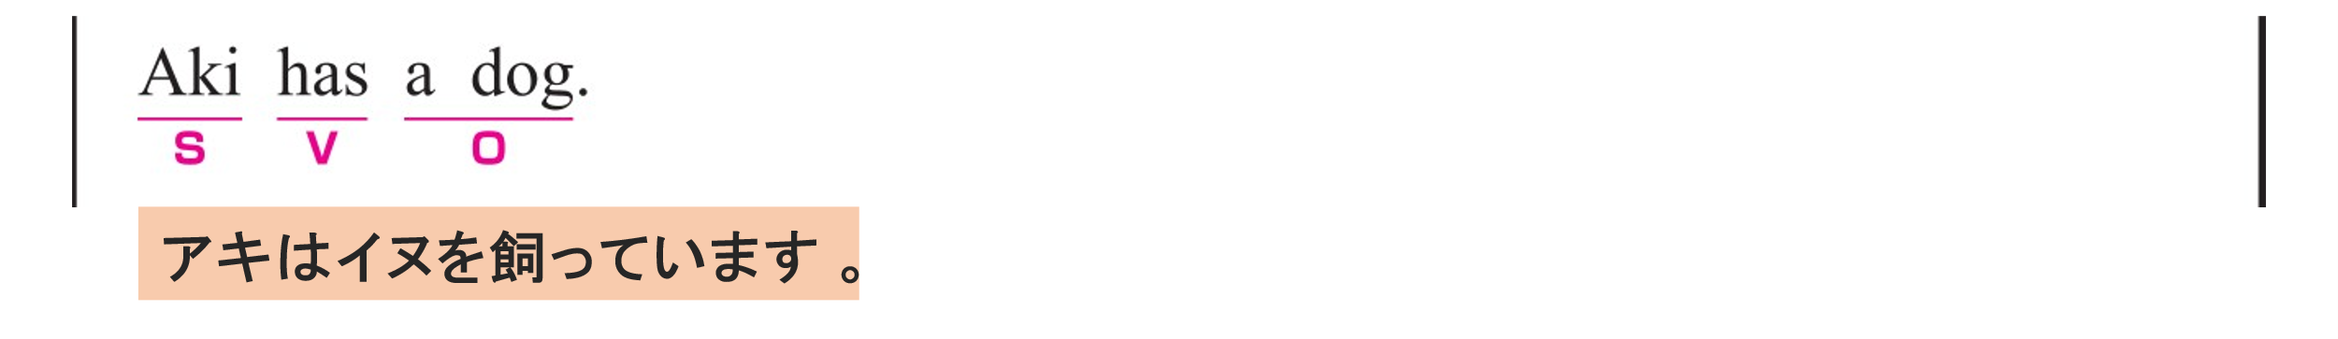
〇 Aki がS（主語）、 has がV（動詞）、 a dog がO（目的語）です。

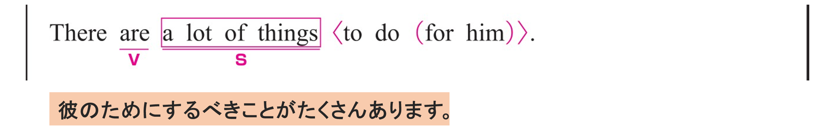
〇 a lot of things がS（主語）、 are がV（動詞）です。
〇 There は「～がある」という存在を表現するための形式主語です。（意味上の主語ではない）
〇 to do for him は「彼のためにするべき」という意味で、形容詞のはたらきです。
a lot of things を修飾しています。
〇 for him は修飾語で副詞のはたらきです。
「彼のために」という意味をもち、動詞 do を修飾しています。

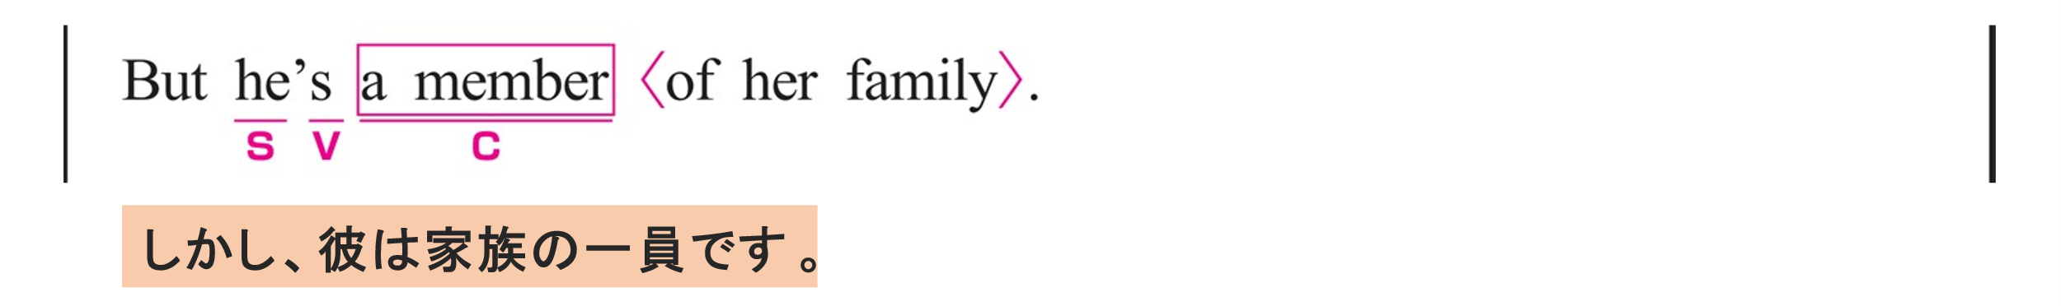
① But
〇 「しかし」「でも」という意味をもつ接続詞です。前の文と対比を示しています。
② he’s a member of her family.
〇 he がS（主語）、 is（’s） がV（動詞）、 a member が C（補語）です。
○ of her family は修飾語で形容詞のはたらきです。
「彼女の家族の」という意味をもち、a member を修飾しています。

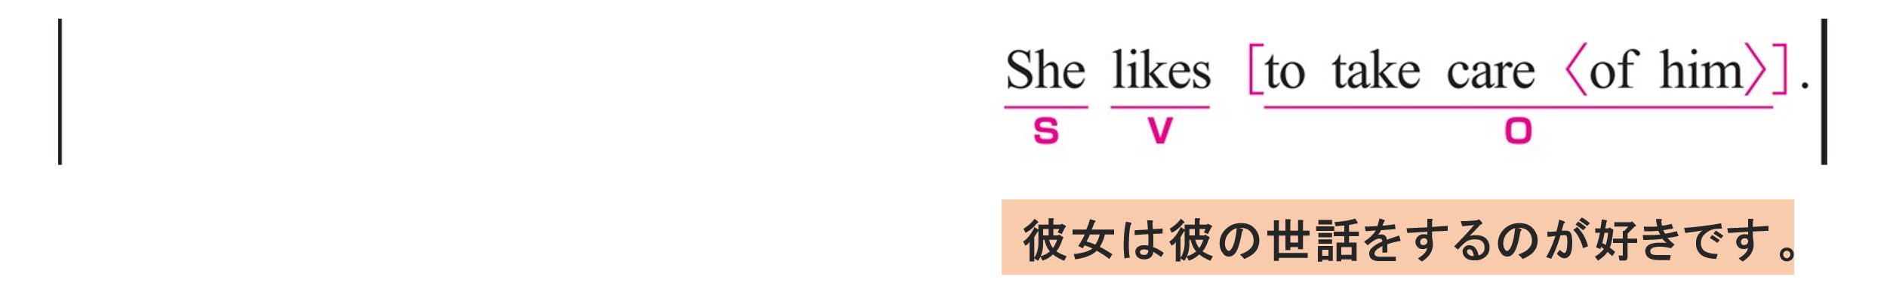
〇 She が S（主語）、 likes が V（動詞）、 to take care of him が O（目的語）です。
〇 to take care of him は「彼の世話をすること」という意味で、名詞として扱っています。
○ of him は修飾語で形容詞のはたらきです。
「彼の」という意味をもち、care を修飾しています。

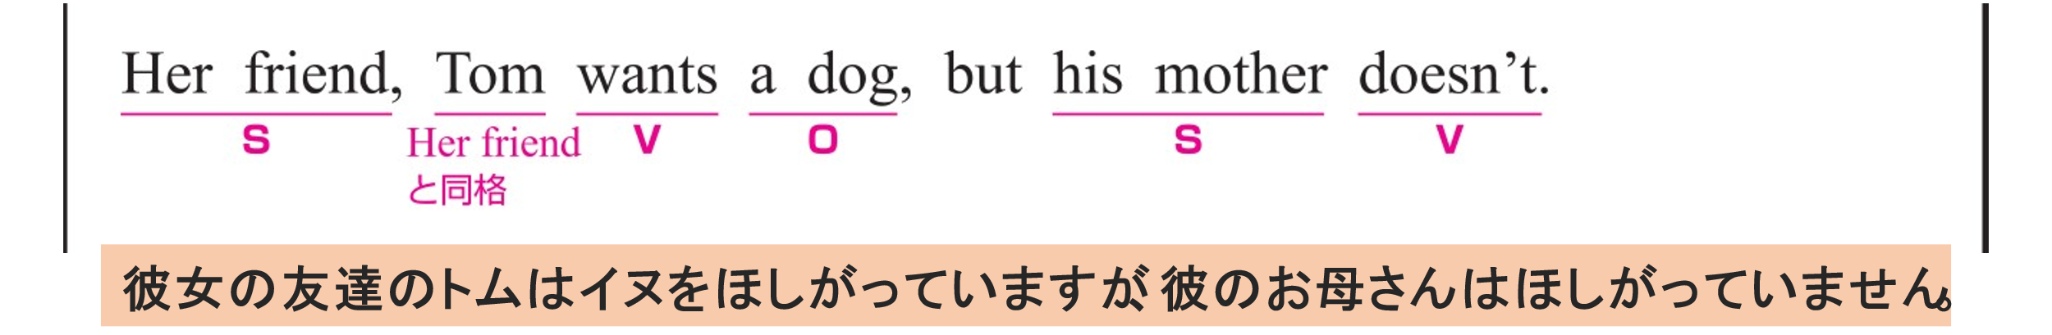
① Her friend, Tom wants a dog,
〇 Her friend がS（主語）、 wants がV（動詞）、 a dog がO（目的語）です。
〇 Tom は Her friend を説明する同格表現です。
同格表現を使うことで、1つの文にまとめて情報を提供しています。
② but his mother doesn’t.
〇 his mother がS（主語）、 doesn’t がV（動詞）です。
〇 want a dog のくり返しを避けるために、 doesn’t は doesn’t want a dog として機能しています。
〇 but は、Her friend, Tom wants a dog と his mother doesn’t を結び、対照的な内容を示しています。

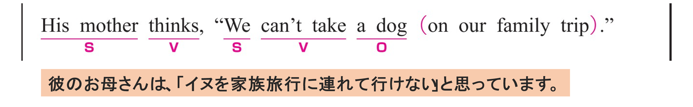
① His mother thinks,
〇 His mother がS（主語）、 thinks がV（動詞）です。
② We can't take a dog on our family trip.
〇 We がS（主語）、 can't take がV（動詞）、 a dog がO（目的語）です。
〇 on our family trip は修飾語で副詞のはたらきです。
「家族旅行に」という意味をもち、動詞 take を修飾しています。

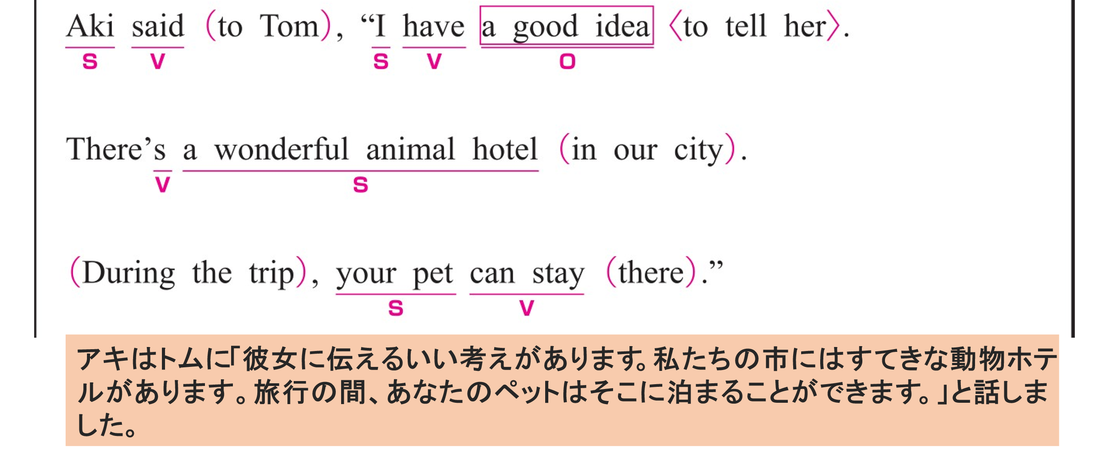
① Aki said to Tom,
〇 Aki がS（主語）、 said がV（動詞）です。
〇 to Tom は修飾語で副詞のはたらきです。
「トムに」という意味をもち、動詞 said を修飾しています。
② I have a good idea to tell her.
〇 I がS（主語）、 have がV（動詞）、 a good idea がO（目的語）です。
I ＝ Aki です。
〇 to tell her は「彼女に伝える（ための）」という意味で、形容詞のはたらきです。
a good idea を修飾しています。
her ＝ Tom’s mother です。
③ There's a wonderful animal hotel in our city.
〇 a wonderful animal hotel がS（主語）、 is がV（動詞）です。
〇 in our city は修飾語で副詞のはたらきです。
「私たちの街に」という意味をもち、動詞 is の場所を説明しています。
〇 There は「～がある」という存在を表現するための形式主語です。（意味上の主語ではない）
④ During the trip, your pet can stay there.
〇 your pet がS（主語）、 can stay がV（動詞）です。
〇 there は副詞です。「そこに」という意味をもち、動詞 stay を修飾しています。
〇 During the trip は修飾語で副詞のはたらきです。
「旅行の間」という意味をもち、動詞 stay を修飾しています。

